[上海交通大学医学院 Advanced Science 论文被曝光图片重复](https://mp.weixin.qq.com/s?__biz=MzkxMDYyNzI5NQ==&mid=2247501175&idx=3&sn=7827550c9d76518cb0a34c34f99e8520)

五棵松[学者探讨](javascript:void(0);)2025-04-26 07:51:41北京

2021年，来自国家儿童医学中心（上海）/上海交通大学医学院附属上海儿童医学中心心脏中心的李奋教授和张浩教授团队通过静电纺丝技术设计了一种载Axitinib的胶原/PCL纳米纤维膜，该膜能够在体内局部缓慢而持续地释放一种抗血管化药物-Axitinib，从而为干细胞诱导分化而来的软骨组织在植入皮下时创造一个类似于关节腔一样的无血管化微环境，维持其软骨组织表型的稳定。该成果以“An avascular niche created by axitinib-loaded PCL/collagen nanofibrous membrane stabilized subcutaneous chondrogenesis of mesenchymal stromal cells”为题发表在《Advanced Science》上。

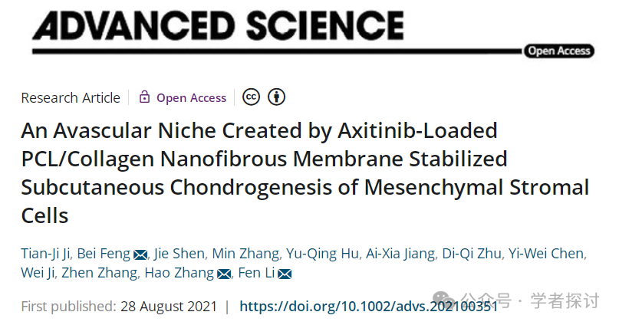

上海儿童医学中心心内科博士研究生冀天基，上海市小儿先天性心脏病研究所助理研究员冯蓓（兼共同通讯作者），心内科主任医师沈捷为论文共同第一作者，心内科主任医师李奋和心胸外科主任医师张浩为论文共同通讯作者。该工作得到了国家重点研发计划，国家自然科学基金以及上海市自然科学基金的支持。

**2025年4月，Puffinus myrtae 在 Pubpeer 论坛发表评论：**

不同组重复的区域（图 3d）

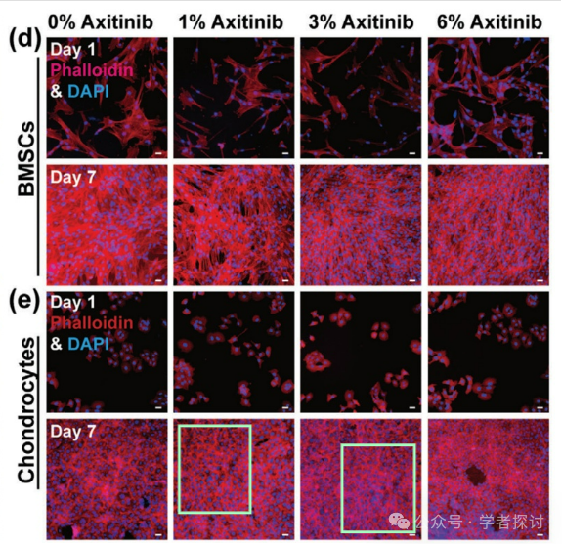

**消息来源：**

https://pubpeer.com/publications/4C9855244FE1AF3CEA7C9A5BC69237#0

**郑重声明：**

我们的全网查重系统收录了 Pubmed 和 Pubpeer 中的 7000 万 +已发表图库，让您的待查图片可以和已发表论文的图片进行对比，防止图片误用，为您的论文发表保驾护航！基于AI人工智能大数据算法，提供论文图片的核查服务，方便学术期刊、高校、研院所等科研管理部门及时发现并纠正结果图片不当使用。

**如果您有任何建议或需要图片查重帮助，请随时通过客服QQ号3639926437与我们联系。**

[#上海交通大学医学院](https://mp.weixin.qq.com/mp/appmsgalbum?__biz=MzkxMDYyNzI5NQ==&action=getalbum&album_id=3354398155840356353#wechat_redirect)